LAPORAN PROJECT PEMBELAJARAN MESIN DASAR
SEMESTER GENAP 2025/2026
IDENTITAS PROYEK
Judul | Klasifikasi Suara Instrumen Musik Menggunakan Feature Extraction MFCC, SVM dan Random Forest
Topik | Klasifikasi Suara Instrumen Musik
Identitas Penyusun | - Aida Zahira (24031554106)  - Oktavia M. Lumban Batu (24031554147)  - Fauziah Roikhana Wardah (24031554162)
Kelas | 2024E

            - PENDAHULUAN
  - Latar Belakang
Perkembangan teknologi digital dalam bidang pemrosesan sinyal audio telah membuka peluang besar untuk mengotomatisasi berbagai tugas yang sebelumnya hanya dapat dilakukan secara manual, salah satunya adalah identifikasi jenis instrumen musik berdasarkan rekaman suara. Dalam praktiknya, proses identifikasi instrumen secara manual sangat bergantung pada keahlian individu di bidang musik, sehingga tidak efisien ketika diterapkan pada data audio berskala besar. Kondisi ini mendorong pengembangan sistem klasifikasi instrumen musik yang mampu bekerja secara otomatis menggunakan pendekatan machine learning (Racharla et al., 2020; Liu, 2025). Identifikasi audio instrumen musik merupakan permasalahan yang kompleks akibat tingginya entropi informasi dalam sinyal audio, variasi sumber suara, dan proses pencampuran, sehingga dibutuhkan pendekatan komputasional yang sistematis dan terukur (Blaszke & Kostek, 2022).
Sinyal audio instrumen musik memiliki karakteristik akustik yang unik, namun variasi dalam cara instrumen dimainkan, intensitas suara, dan kondisi perekaman menjadikan proses klasifikasi otomatis sebagai tantangan tersendiri. Setiap instrumen menghasilkan pola frekuensi dan timbre yang berbeda gitar menghasilkan suara petikan dengan serangan nada yang tajam, piano menghasilkan suara perkusif dengan resonansi panjang, drum didominasi komponen perkusif tanpa nada pasti, sedangkan violin menghasilkan suara gesek dengan karakteristik harmonik yang kaya. Perbedaan karakteristik inilah yang menjadi dasar bagi sistem machine learning untuk membedakan dan mengklasifikasikan masing-masing instrumen (Prabavathy et al., 2020; Nardone et al., 2025).
Untuk mengklasifikasikan sinyal audio secara komputasional, diperlukan proses ekstraksi fitur yang mampu merepresentasikan karakteristik suara secara ringkas namun informatif. MFCC mengonversi sinyal audio ke dalam domain frekuensi Mel-scale dan menghasilkan koefisien yang merepresentasikan pola spektral pada setiap frame waktu (Su, 2023; Zeng & Zeng, 2024). Mel-Frequency Cepstral Coefficients (MFCC) merupakan teknik ekstraksi fitur yang paling banyak digunakan dalam pengenalan audio karena mampu merepresentasikan karakteristik spektral suara sesuai persepsi pendengaran manusia, sehingga perbedaan timbre antar instrumen dapat dikenali secara komputasional (Ayu et al., 2024; Zeng & Zeng, 2024).
Dalam project ini, fitur MFCC yang diekstraksi dari rekaman audio digunakan sebagai input untuk dua algoritma klasifikasi, yaitu Support Vector Machine (SVM) dan Random Forest. SVM bekerja dengan mencari hyperplane optimal yang memisahkan kelas-kelas data dalam ruang fitur berdimensi tinggi (Racharla et al., 2020; Zeng & Zeng, 2024), sedangkan Random Forest merupakan metode ensemble yang membangun sejumlah pohon keputusan secara acak dan lebih robust terhadap overfitting (Chulev, 2024; Ezİrmİk & Çİloğlugİl, 2026). Algoritma machine learning berbasis fitur spektral audio, termasuk Random Forest, mampu mencapai akurasi hingga 91% dalam klasifikasi instrumen dan terbukti lebih efisien secara komputasi dibandingkan pendekatan deep learning, khususnya dalam kondisi keterbatasan data dan sumber daya perangkat keras (Ezİrmİk & Çİloğlugİl, 2026).
Dataset yang digunakan dalam project ini adalah Musical Instruments Sound Dataset dari Kaggle yang berisi rekaman audio empat kelas instrumen musik, yaitu gitar, piano, drum, dan violin. Model dilatih menggunakan data training untuk mempelajari pola fitur MFCC dari masing-masing instrumen, kemudian diuji pada data testing untuk mengukur kemampuan generalisasinya. Evaluasi dilakukan menggunakan matrix accuracy, precision, recall, dan confusion matrix guna mengetahui algoritma mana yang memberikan performa terbaik. Kombinasi fitur MFCC dengan algoritma berbasis SVM terbukti mampu mencapai akurasi 96% dalam klasifikasi multi-kelas instrumen musik (Liu, 2025).
  - Rumusan Masalah dan Tujuan
Rumusan Masalah:
- Bagaimana membangun sistem klasifikasi instrumen musik berbasis sinyal audio menggunakan fitur MFCC?
- Bagaimana perbandingan performa algoritma SVM dan Random Forest dalam mengklasifikasikan jenis instrumen musik?
- Algoritma manakah yang menghasilkan accuracy, precision, dan recall terbaik dalam tugas klasifikasi instrumen musik?
Tujuan:
- Membangun sistem klasifikasi instrumen musik berdasarkan sinyal audio dengan mengekstraksi fitur MFCC.
- Membandingkan performa algoritma SVM dan Random Forest dalam tugas klasifikasi audio instrumen musik.
- Menentukan algoritma terbaik berdasarkan matrik evaluasi accuracy, precision, recall, dan confusion matrix.
- Metodologi
  - Eksplorasi Dataset
Dataset yang digunakan dalam penelitian ini adalah Musical Instruments Sound Dataset versi 3 yang diperoleh dari platform Kaggle. Dataset ini merupakan data tidak terstruktur berupa file audio rekaman instrumen musik yang terbagi menjadi dua subset, yaitu data training dan data testing. Data training terdiri dari 2.629 file audio yang terbagi ke dalam 4 kelas instrumen, yaitu Sound_Drum, Sound_Guitar, Sound_Piano, dan Sound_Violin. Distribusi kelas pada data training tidak sepenuhnya seimbang, di mana kelas Sound_Piano memiliki 529 sampel, sedangkan ketiga kelas lainnya masing-masing memiliki 700 sampel. Metadata setiap file audio tersedia dalam format CSV yang memuat informasi nama file dan label kelas. Seluruh file audio dimuat dengan sample rate 22.050 Hz dan dipotong hingga durasi seragam 3 detik sebelum diproses lebih lanjut.
  - Tahapan Penelitian
Penelitian ini dilaksanakan melalui enam tahapan sistematis yang membentuk pipeline machine learning secara utuh, mulai dari persiapan data hingga evaluasi model.
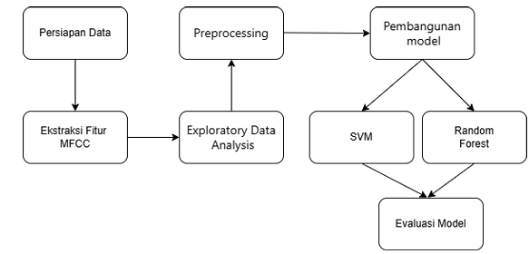
Gambar 1. Diagram alir penelitian
- Pengumpulan dan Persiapan Data
Dataset diunduh dari Kaggle menggunakan library kagglehub dan dimuat ke dalam Google Colab. Metadata training dan testing dibaca dari file CSV yang memuat nama file audio beserta label kelasnya. Struktur folder diverifikasi untuk memastikan seluruh file audio tersedia dan dapat diakses sesuai path yang tercatat dalam metadata.
- Ekstraksi Fitur MFCC
Setiap file audio diekstraksi menggunakan metode MFCC dengan library librosa. Parameter ekstraksi yang ditetapkan adalah sample rate 22.050 Hz, durasi 3 detik, dan jumlah koefisien sebanyak 13 (N_MFCC = 13). Sebelum ekstraksi, sinyal audio distandarisasi panjangnya melalui zero-padding untuk sinyal yang lebih pendek dari durasi target dan truncation untuk sinyal yang lebih panjang, sehingga seluruh sampel memiliki panjang seragam sebesar 66.150 sampel. Untuk memperkaya representasi fitur, ekstraksi tidak hanya menggunakan nilai MFCC, melainkan juga komponen delta MFCC dan delta2 MFCC yang menangkap dinamika perubahan spektral terhadap waktu. Dari setiap komponen dihitung nilai rata-rata (mean) dan standar deviasi (std) sepanjang sumbu waktu, sehingga setiap file audio direpresentasikan sebagai satu vektor fitur berdimensi 78 (13 koefisien × 6 kelompok statistik). Pendekatan ini dipilih karena mampu menangkap tidak hanya karakteristik spektral statis, tetapi juga dinamika perubahan dan akselerasi perubahan MFCC yang bersifat diskriminatif antar kelas instrumen.
- Exploratory Data Analysis (EDA)
EDA dilakukan untuk memahami karakteristik distribusi data dan pola fitur antar kelas sebelum proses pemodelan. Analisis mencakup visualisasi distribusi jumlah sampel per kelas, visualisasi waveform, spectrogram berbasis Short-Time Fourier Transform (STFT), dan heatmap MFCC untuk satu sampel representatif dari masing-masing kelas instrumen. Selain itu, dilakukan analisis korelasi antar koefisien MFCC menggunakan heatmap korelasi Pearson untuk mengevaluasi tingkat dependensi antar fitur, serta analisis distribusi nilai MFCC per kelas menggunakan boxplot untuk mengamati daya diskriminasi fitur terhadap masing-masing kelas instrumen. Hasil EDA menjadi dasar pengambilan keputusan dalam menentukan apakah diperlukan seleksi fitur atau reduksi dimensi sebelum tahap pemodelan. .
- Preprocessing dan Pembagian Data
Sebelum masuk ke tahap pelatihan model, dilakukan beberapa tahapan preprocessing secara berurutan. Pertama, diterapkan teknik Random Under-Sampling (RUS) untuk menangani ketidakseimbangan kelas, di mana setiap kelas diperkecil secara acak hingga berjumlah 529 sampel mengikuti jumlah kelas minoritas Sound_Piano, sehingga total dataset yang digunakan menjadi 2.116 sampel dengan distribusi yang sepenuhnya seimbang. Selanjutnya, label kelas teks dikonversi menjadi representasi numerik menggunakan LabelEncoder. Dataset hasil RUS kemudian dibagi dengan rasio 80:20 menggunakan stratified splitting, menghasilkan 1.692 sampel data latih dan 424 sampel data validasi dengan proporsi kelas yang terjaga pada kedua subset. Normalisasi fitur dilakukan menggunakan MinMaxScaler yang memetakan setiap nilai fitur ke rentang [0, 1], di mana parameter scaler dihitung eksklusif dari data training kemudian diterapkan secara konsisten pada data validasi dan data testing untuk menghindari data leakage.
- Random Under Sampling
Ketidakseimbangan kelas dalam dataset terjadi ketika satu atau lebih kelas memiliki jumlah sampel yang lebih banyak dibandingkan kelas lainnya, kondisi ini membiaskan hasil klasifikasi karena model cenderung lebih banyak mempelajari pola dari kelas mayoritas. Untuk mengatasi ketidakseimbanghan tersebut, diterapkan teknik Random Under Sampling (RUS). RUS bekerja dengan cara menyeimbangkanndistribusi kelas melalui penghapusan sampel secara acak dari kelas mayoritas hingga jumlah setiap kelas menjadi setara dengan kelas minoritas (Giri & Radhitya, 2024). Pada penelitian ini, ketiga kelas mayoritas yaitu Sound_Drum, Sound_Guitar, dan Sound_Violin masing-masing memiliki 700 sampel dikurangi secara acak hingga berjumlah 529 sampel mengikuti jumlah kelas minoritas Sound_Piano sehingga total dataset yang digunakan menjadi 2.116 sampel dengan distribusi yang seimbang.
- Pembangunan Model
Dua algoritma klasifikasi dilatih pada data training yang telah dinormalisasi. Model SVM dikonfigurasi dengan kernel Radial Basis Function (RBF), C=10, dan gamma='scale'. Kernel RBF dipilih karena mampu memetakan data ke ruang dimensi yang lebih tinggi sehingga dapat menangani batas keputusan non-linear yang umumnya ditemukan pada data fitur audio berdimensi tinggi. Nilai C=10 memberikan margin klasifikasi yang lebih ketat dengan toleransi misklasifikasi yang rendah. Model Random Forest dibangun dengan 100 estimator menggunakan metode bagging, di mana setiap pohon keputusan dilatih pada subset data dan fitur yang dipilih secara acak, dan prediksi akhir ditentukan melalui voting mayoritas. Pendekatan ensemble ini membuat Random Forest lebih robust terhadap overfitting dibandingkan pohon keputusan tunggal. Penggunaan random_state=42 pada kedua model memastikan reproducibility hasil eksperimen.
- Evaluasi Model
Evaluasi dilakukan dengan membandingkan performa kedua model menggunakan empat metrik utama, yaitu accuracy, precision, recall, dan F1-score dengan skema macro averaging untuk memperhitungkan kontribusi setiap kelas secara setara. Evaluasi dilakukan pada dua set data secara terpisah, yaitu data validasi hasil split dari data training dan data testing dari Kaggle yang terdiri dari 80 sampel. Confusion matrix divisualisasikan dalam bentuk heatmap untuk menganalisis pola misklasifikasi antar kelas instrumen secara lebih granular.
3. Hasil dan Analisis
3.1 Exploratory Data Analysis
Pada tahap EDA, dilakukan eksplorasi terhadap dataset audio untuk memahami karakteristik distribusi data serta pola akustik dari masing-masing kelas instrumen. Beberapa teknik yang digunakan antara lain analisis distribusi kelas, visualisasi sinyal audio, analisis korelasi antar fitur, dan analisis distribusi nilai fitur per kelas. 3.1.1 Distribusi Kelas
Analisis distribusi kelas dilakukan untuk mengetahui keseimbangan jumlah sampel pada setiap kelas instrumen dalam dataset pelatihan.
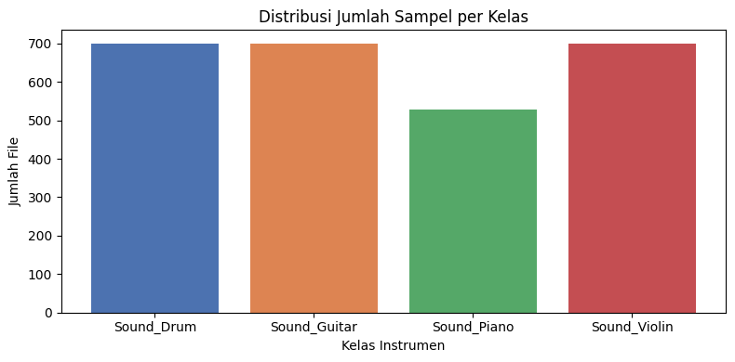
Gambar 1. Bar Chart Distribusi Kelas
Berdasarkan grafik distribusi pada gambar, dataset terdiri dari 2.629 file audio yang terbagi ke dalam empat kelas, yaitu Sound_Drum, Sound_Guitar, Sound_Piano, dan Sound_Violin. Tiga kelas pertama masing-masing memiliki 700 sampel, sedangkan kelas Sound_Piano hanya memiliki 529 sampel yang merupakan data awal. Ketidakseimbangan kelas yang ada perlu diperhatikan dalam proses evaluasi. Studi komparatif menunjukkan bahwa pengklasifikasi sering mengalami kesulitan pada kelas yang jarang terwakili, sehingga penurunan presisi pada kelas minoritas merupakan tantangan yang umum ditemui dalam klasifikasi instrumen berbasis machine learning (Chulev, 2024). Kondisi ini menunjukkan adanya ketidakseimbangan kelas yang bersifat ringan, sehingga perlu diperhatikan dalam proses evaluasi model.
3.1.2 Visualisasi Sinyal Audio
Untuk memahami karakteristik akustik dari setiap kelas, dilakukan tiga jenis visualisasi terhadap satu sampel representatif dari masing-masing kelas, yaitu waveform, spectrogram, dan MFCC.
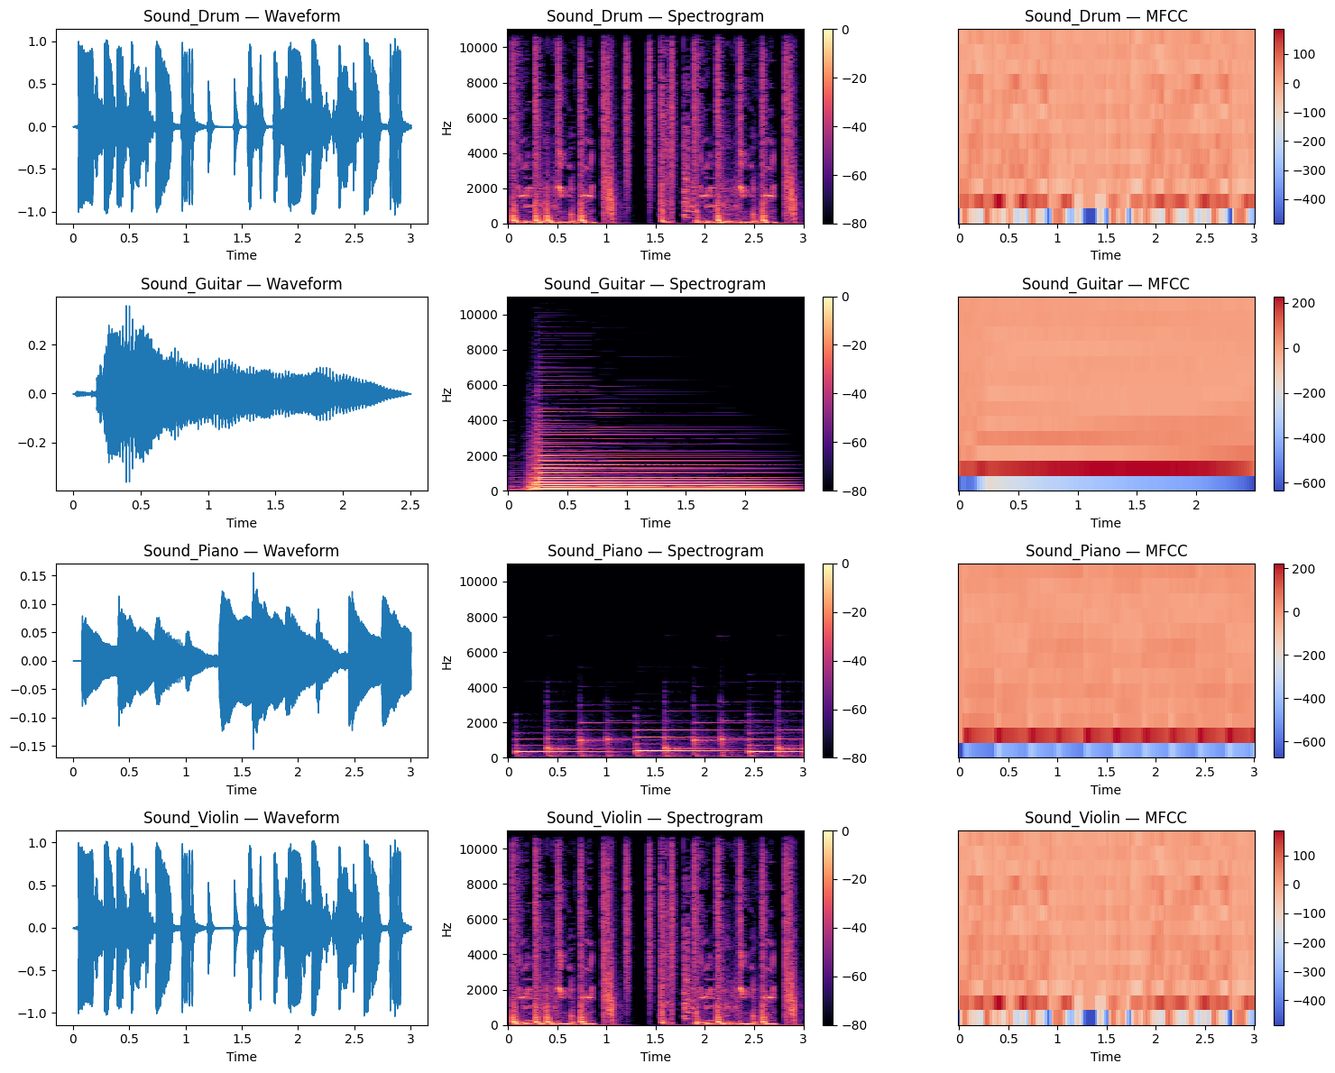
Gambar 2. Waveform, Spectrogram, dan MFCC per Kelas Instrumen
Berikut adalah interpretasi dari masing-masing jenis visualisasi.
a. Waveform Waveform menggambarkan besar amplitudo sinyal audio terhadap waktu. Hasil visualisasi menunjukkan perbedaan karakteristik yang cukup jelas antar kelas. Sound_Drum dan Sound_Violin memiliki pola transient berulang dengan amplitudo hingga ±1.0, sedangkan Sound_Guitar menunjukkan pola serangan keras di awal yang kemudian meredup secara bertahap. Sound_Piano memiliki amplitudo paling kecil (±0.15) dengan beberapa serangan not yang teridentifikasi sepanjang klip audio.
b. Spectogram Spectrogram memperlihatkan distribusi energi frekuensi terhadap waktu dalam satuan desibel (dB). Sound_Drum dan Sound_Violin memperlihatkan garis-garis vertikal terang yang tersebar merata di seluruh rentang frekuensi (0–10.000+ Hz), mencirikan ledakan energi singkat yang berulang. Sebaliknya, Sound_Guitar dan Sound_Piano menunjukkan energi yang terkonsentrasi pada frekuensi rendah hingga menengah (0–3.000 Hz) dan hampir tidak terdapat energi di atas 5.000 Hz.
c. MFCC Visualisasi matriks MFCC sebelum dirata-rata menunjukkan nilai koefisien terhadap waktu.Koefisien baris bawah (1–3) merepresentasikan energi keseluruhan suara, sementara baris atas (11–13) merepresentasikan tekstur suara yang lebih halus. Sound_Drum dan Sound_Violin menampilkan warna yang relatif seragam sepanjang waktu, sedangkan Sound_Guitar dan Sound_Piano memperlihatkan variasi warna dari kiri ke kanan yang mencerminkan perubahan karakteristik akustik seiring berjalannya waktu.
Visualisasi MFCC digunakan untuk memahami representasi timbre dari setiap instrumen secara intuitif. MFCC merupakan fitur yang secara luas digunakan dalam klasifikasi instrumen musik karena efektivitasnya dalam merepresentasikan timbre suara, sementara fitur spektral lain seperti kontras spektral dan fitur chroma dapat memberikan informasi komplementer untuk meningkatkan performa sistem klasifikasi (Chulev., 2024).
3.1.3 Analisis Korelasi Antar Fitur MFCC
Analisis korelasi dilakukan untuk mengevaluasi tingkat keterkaitan antar koefisien MFCC dan menentukan apakah seluruh fitur layak dipertahankan dalam proses klasifikasi.
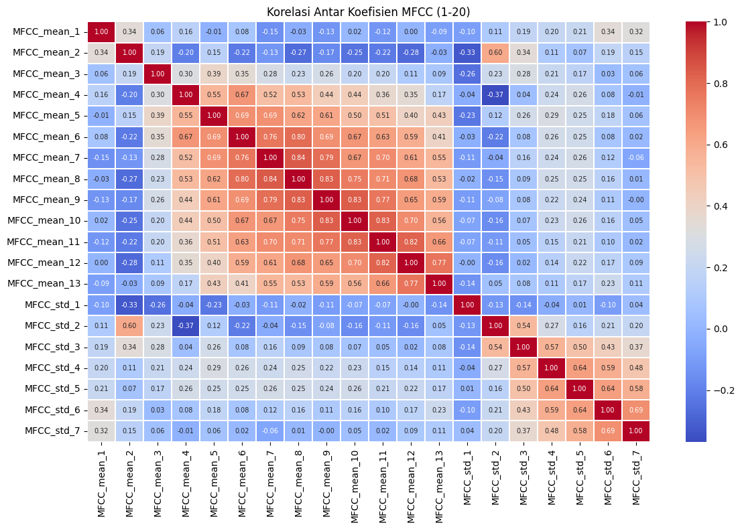
Gambar 3. Heatmap Korelasi Antar Koefisien MFCC
Berdasarkan gambar tersebut menunjukkan bahwa koefisien MFCC mean yang berdekatan secara indeks memiliki korelasi positif sedang hingga kuat berkisar 0.50 hingga 0.83, sementara koefisien pada indeks awal dan akhir cenderung memiliki korelasi lebih lemah bahkan negatif terhadap koefisien lainnya. Kelompok MFCC std menunjukkan korelasi positif sedang satu sama lain namun relatif rendah terhadap kelompok MFCC mean yang mengindikasikan bahwa kedua kelompok memberi informasi yang saling berhubungan. Karena tidak ditemukan korelasi yang sangat tinggi diatas 0.90, seluruh fitur diputuskan untuk dipertahankan dalam proses klasifikasi.
3.1.4 Analisis Distribusi MFCC_1 per Kelas Instrumen
Analisis distribusi nilai MFCC_1 per kelas dilakukan menggunakan boxplot untuk melihat kemampuan diskriminatif fitur utama dalam memisahkan kelas.
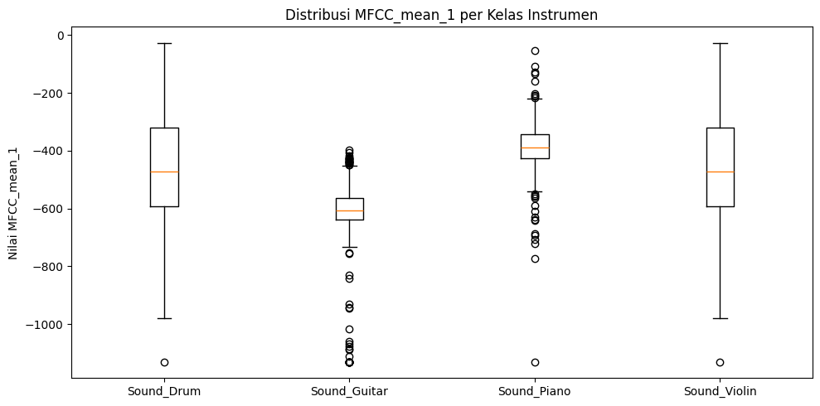
Gambar 4. Boxplot Distribusi MFCC_1 per Kelas Instrumen
Berdasarkan boxplot di atas, Sound_Guitar memiliki nilai median yang jauh lebih rendah sekitar -600 dibandingkan kelas lainnya, sehingga relatif mudah diidentifikasi menggunakan MFCC_1. Sound_Piano memiliki nilai median tertinggi sekitar -420. Sound_Drum dan Sound_Violin menunjukkan distribusi yang sangat serupa dengan rentang nilai yang saling tumpang tindih, mengindikasikan rendahnya daya diskriminasi MFCC_1 dalam membedakan kedua kelas tersebut. Hal ini menjadi indikasi awal bahwa kedua kelas tersebut berpotensi sulit dibedakan oleh model.
3.1.5 Pembangunan Model
a. Ekstraksi Fitur
Fitur yang digunakan dalam proses klasifikasi adalah kombinasi MFCC, delta MFCC, dan delta2 MFCC yang diekstraksi menggunakan library librosa. MFCC dipilih sebagai fitur utama karena kemampuannya merepresentasikan karakteristik spektral suara sesuai persepsi pendengaran manusia (Liu, 2025). Komponen delta dan delta2 ditambahkan untuk menangkap dinamika perubahan spektral yang tidak tertangkap oleh nilai MFCC statis. Dari 13 koefisien MFCC, dihitung mean dan std untuk MFCC, delta MFCC, dan delta2 MFCC, menghasilkan vektor fitur berdimensi 78 per sampel. Dari 2.629 file audio pada data latih, seluruh sampel berhasil diekstraksi tanpa kegagalan, menghasilkan matriks fitur berukuran 2.629 × 78.
b. Preprocessing Data
Sebelum masuk ke tahap pelatihan model, dilakukan tiga tahapan preprocessing untuk mempersiapkan data awal.
1. Random Under-Sampling (RUS) Untuk menangani ketidakseimbangan kelas, diterapkan teknik Random Under-Sampling (RUS) di mana setiap kelas diperkecil secara acak hingga berjumlah 529 sampel mengikuti jumlah kelas minoritas Sound_Piano, sehingga total dataset yang digunakan menjadi 2.116 sampel dengan distribusi yang sepenuhnya seimbang.
2. Label Encoding Label kelas teks dikonversi menjadi representasi numerik menggunakan LabelEncoder karena algoritma klasifikasi membutuhkan input dalam format numerik.
3. Pembagian Data Dataset hasil RUS dibagi menjadi 80% data latih (1.692 sampel) dan 20% data validasi (424 sampel) dengan parameter stratify untuk memastikan proporsi kelas tetap seimbang pada kedua subset.
4. Normalisasi Fitur Seluruh fitur dinormalisasi menggunakan MinMaxScaler sehingga setiap nilai fitur berada dalam rentang [0, 1]. Parameter scaler dihitung dari data training dan diterapkan secara konsisten pada data validasi dan data testing untuk mencegah data leakage.
c. Metode Model
Dua algoritma klasifikasi digunakan dan dibandingkan dalam penelitian ini, yaitu Support Vector Machine (SVM) dan Random Forest.
1. Support Vector Machine (SVM) Pada penelitian ini digunakan SVM dengan kernel RBF (Radial Basis Function) sebagai salah satu model klasifikasi. SVM termasuk salah satu metode machine learning yang telah diuji secara luas dalam klasifikasi instrumen musik, bersama dengan metode lain seperti Random Forest, Boosting, dan model deep learning, dengan masing-masing memiliki kekuatan dan keterbatasannya sendiri. SVM dilatih menggunakan kernel RBF dengan parameter C=10 dan gamma='scale'. Kernel RBF dipilih karena mampu menangani pemisahan kelas secara non-linear di ruang fitur berdimensi tinggi.
2. Random Forest Random Forest dibangun menggunakan 100 decision trees yang bekerja secara paralel dengan mekanisme voting untuk menentukan kelas prediksi akhir.
d. Metrik Evaluasi
Performa kedua model dievaluasi menggunakan empat metrik standar klasifikasi multikelas dengan pendekatan macro average. Hasil evaluasi kedua model dapat dilihat pada tabel 1 dan 2 berikut.
Tabel 1. Evaluasi Model Validation Test
Model | Accuracy | Precision | Recall | F1-Score
SVM | 0.6415 | 0.6382 | 0.6415 | 0.6397
Random Forest | 0.5896 | 0.5808 | 0.5896 | 0.5850

Tabel 2. Evaluasi Model Test Set

Model | Accuracy | Precision | Recall | F1-Score
SVM | 0.5750 | 0.5677 | 0.5750 | 0.5403
Random Forest | 0.4750 | 0.4184 | 0.4750 | 0.4200

SVM menghasilkan performa yang lebih baik dibandingkan Random Forest pada seluruh metrik evaluasi. Namun demikian, kedua model menunjukkan kelemahan yang sama, yaitu kesulitan dalam membedakan kelas Sound_Drum dan Sound_Violin.
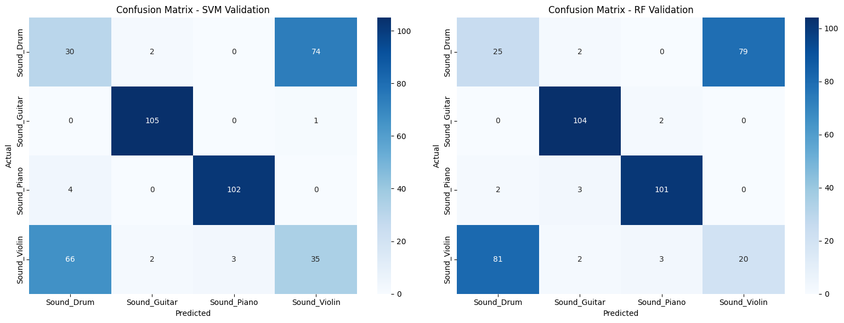
Gambar 5. Confusion Matrix SVM dan Random Forest
Gambar 5 menunjukkan confusion matrix yang memperjelas temuan tersebut. Pada SVM, sebanyak 74 dari 106 sampel Sound_Drum salah diprediksi sebagai Sound_Violin, dan sebaliknya 66 dari 106 sampel Sound_Violin salah diprediksi sebagai Sound_Drum. Kondisi serupa terjadi pada Random Forest, di mana 79 sampel Sound_Drum salah diklasifikasikan sebagai Sound_Violin dan 81 sampel Sound_Violin salah diklasifikasikan sebagai Sound_Drum. Sebaliknya, Sound_Guitar dan Sound_Piano berhasil diklasifikasikan dengan sangat baik oleh kedua model, dengan SVM memprediksi 105 dari 106 sampel Sound_Guitar dan 102 dari 106 sampel Sound_Piano secara benar, sementara Random Forest memprediksi 104 sampel Sound_Guitar dan 101 sampel Sound_Piano secara benar.
3.2 Hasil Eksperimen
Eksperimen dilakukan untuk klasifikasi empat kelas suara instrumen musik, yaitu Sound_Drum, Sound_Guitar, Sound_Piano, dan Sound_Violin. Data audio diekstraksi menggunakan metode MFCC dengan parameter sample rate 22.050 Hz dan durasi audio 3 detik. Fitur yang diekstraksi merupakan kombinasi enam kelompok statistik dari 13 koefisien MFCC, yaitu mean dan standar deviasi dari MFCC, delta MFCC, dan delta2 MFCC, sehingga menghasilkan vektor fitur berdimensi 78 per sampel audio. Sebelum pembagian data, ketidakseimbangan kelas diatasi menggunakan Random Under-Sampling (RUS) sehingga setiap kelas memiliki 529 sampel dengan total 2.116 sampel. Dataset kemudian dibagi dengan rasio 80:20 menjadi data latih dan data validasi, serta dinormalisasi menggunakan MinMaxScaler. Dua algoritma klasifikasi diuji, yaitu Support Vector Machine dengan kernel RBF dan Random Forest dengan 100 estimator. Hasil evaluasi model disajikan pada tabel berikut.
Tabel 3. Perbandingan Performa Model SVM dan Random Forest Validation Test
Model | Accuracy | Precision | Recall | F1-Score
SVM | 0.6415 | 0.6382 | 0.6415 | 0.6397
Random Forest | 0.5896 | 0.5808 | 0.5896 | 0.5850

Tabel 4. Perbandingan Performa Model SVM dan Random Forest Test Set
Model | Accuracy | Precision | Recall | F1-Score
SVM | 0.5750 | 0.5677 | 0.5750 | 0.5403
Random forest | 0.4750 | 0.4184 | 0.4750 | 0.4200

Berdasarkan tabel validation test di atas, model SVM menghasilkan accuracy sebesar 64.15%, precision 63.82%, recall 64.15%, dan F1-Score sebesar 63.97%. Sementara itu, model Random Forest menghasilkan accuracy sebesar 58.96%, precision sebesar 58.08%, recall sebesar 58.96%, dan F1-Score 58.50%. Namun, berdasarkan tabel test set di atas, model SVM menghasilkan accuracy sebesar 57.50%, precision 56.77%, recall 57.50%, dan F1-Score sebesar 54.03%. Sementara itu, model Random Forest menghasilkan accuracy sebesar 47.50%, precision sebesar 41.84%, recall sebesar 47.50%, dan F1-Score 42.00%.

3.2.1 Hasil Klasifikasi Per Kelas Model SVM
Hasil klasifikasi model SVM per kelas ditunjukkan pada tabel 5 dan 6 berikut.
Tabel 5. Classification Report SVM Validation Test
Kelas | Precision | Recall | F1-Score | Support
Sound Drum | 0.30 | 0.28 | 0.29 | 106
Sound Guitar | 0.96 | 0.99 | 0.98 | 106
Sound Piano | 0.97 | 0.96 | 0.97 | 106
Sound Violin | 0.32 | 0.33 | 0.32 | 106

Tabel 6. Classification Report SVM Test Set

Kelas | Precision | Recall | F1-Score | Support
Sound Drum | 0.58 | 0.70 | 0.64 | 20
Sound Guitar | 0.92 | 0.60 | 0.73 | 20
Sound Piano | 0.51 | 0.90 | 0.65 | 20
Sound Violin | 0.25 | 0.10 | 0.14 | 20

3.2.2 Hasil Klasifikasi Per Kelas Model Random Forest
Hasil klasifikasi model Random Forest ditunjukkan pada tabel 7 dan 8 berikut.
Tabel 7. Classification Report Random Forest Validation Test
Kelas | Precision | Recall | F1-Score | Support
Sound Drum | 0.23 | 0.24 | 0.23 | 106
Sound Guitar | 0.94 | 0.98 | 0.96 | 106
Sound Piano | 0.95 | 0.95 | 0.95 | 106
Sound Violin | 0.20 | 0.19 | 0.20 | 106

Tabel 8. Classification Report Random Forest Test Set

Kelas | Precision | Recall | F1-Score | Support
Sound Drum | 0.55 | 0.30 | 0.39 | 20
Sound Guitar | 0.67 | 0.70 | 0.68 | 20
Sound Piano | 0.46 | 0.90 | 0.61 | 20
Sound Violin | 0.00 | 0.00 | 0.00 | 20
3.2.3 Penentuan Metode Terbaik
Penentuan metode terbaik dilakukan dengan membandingkan keempat metrik evaluasi pada data validasi dan data testing. Berdasarkan hasil yang diperoleh, model SVM lebih unggul dibandingkan Random Forest pada seluruh metrik evaluasi. Pada data validasi, SVM mencapai accuracy 64,15% dan F1-Score 63,97%, sedangkan Random Forest hanya mencapai accuracy 58,96% dan F1-Score 58,50%. Selisih performa semakin terlihat pada data testing, di mana SVM mempertahankan accuracy 57,50% sementara Random Forest turun ke 47,50% yang mendekati tingkat tebak acak untuk klasifikasi empat kelas. Dengan demikian, SVM ditetapkan sebagai metode terbaik dalam eksperimen ini. Keunggulan SVM dapat dikaitkan dengan kemampuannya menemukan hyperplane optimal dalam ruang fitur berdimensi tinggi. Dengan 78 dimensi fitur yang mencakup karakteristik spektral, dinamika perubahan, dan akselerasi perubahan MFCC, SVM mampu membentuk batas keputusan antar kelas yang lebih efektif. Normalisasi menggunakan MinMaxScaler juga turut berkontribusi pada stabilitas optimasi SVM dengan menyeragamkan skala seluruh fitur.
3.2.4 Performa Tinggi pada Kelas Gitar dan Piano
Kedua model menunjukkan performa yang sangat baik pada kelas Sound_Guitar dan Sound_Piano di Validation Test. Pada SVM, Sound_Guitar mencapai F1-Score 0.98 dengan recall 0.99, sementara Sound_Piano memperoleh F1-Score 0.97 dengan precision 0.97. Pola terlihat pada Random Forest dengan Sound_Guitar mencapai F1-Score 0.96 dan Sound_Piano sebesar 0.95.
Hal ini menunjukkan bahwa karakteristik MFCC suara gitar dan piano memiliki pola spektral yang khas dan berbeda dari kelas lainnya. Suara gitar dan piano memiliki serangan nada yang tajam, sementara piano memiliki profil harmonik yang konsisten, sehingga keduanya menghasilkan MFCC yang sangat diskriminatif dan mudah dikenali oleh kedua model.
3.2.5 Performa Rendah pada Kelas Drum dan Violin
Kelas Sound_Drum dan Sound_Violin menunjukkan performa yang sangat rendah pada kedua model. Pada data validasi, SVM hanya mencapai F1-Score 0,29 untuk Sound_Drum dan 0,32 untuk Sound_Violin, sedangkan Random Forest lebih rendah dengan F1-Score 0,23 dan 0,20. Kondisi paling kritis terlihat pada data testing Random Forest, di mana Sound_Violin memperoleh F1-Score 0,00, yang berarti model sama sekali gagal mengklasifikasikan kelas tersebut dengan benar.
Meskipun fitur telah diperluas dengan delta dan delta2 untuk menangkap dinamika temporal, kedua kelas ini tetap sulit dibedakan karena pola perubahan spektralnya yang serupa, Sound_Drum dan Sound_Violin sama-sama menghasilkan sinyal dengan transient berulang dan energi yang tersebar merata di seluruh rentang frekuensi. Rendahnya performa Sound_Drum juga dipengaruhi oleh sifat sinyalnya yang impulsif dan non-harmonik, sementara Sound_Violin memiliki variasi intra-kelas yang tinggi bergantung pada teknik permainan sehingga distribusi fiturnya tumpang tindih dengan Sound_Drum.
3.2.6 Analisis Penyebab Akurasi Keseluruhan yang Terbatas
Akurasi keseluruhan kedua model yang belum optimal dapat disebabkan oleh beberapa faktor berikut:
1. Meskipun fitur telah diperluas dengan delta dan delta2, representasi berbasis statistik ringkas (mean dan std) tetap kehilangan informasi urutan waktu secara kontinu seperti envelope amplitudo dan perubahan nada yang berlangsung sepanjang sinyal.
2. Terdapat overlap antara distribusi fitur MFCC kelas sound drum, sound violin dengan kelas lainnya sehingga kedua model kesulitan menentukan batas keputusan yang akurat.
3. Penerapan RUS mengurangi total data training dari 2.629 menjadi 2.116 sampel, yang berpotensi membatasi kemampuan model dalam mempelajari variasi intra-kelas, khususnya Sound_Violin yang memiliki keragaman akustik tinggi.
4. Model Random Forest menghasilkan akurasi mendekati random guess (50%) pada Validation Test dan mengalami penurunan lebih lanjut pada data Test set, yang mengindikasikan bahwa overfitting terhadap data training akibat jeterbatasan representasi fitur yang digunakan.
3.2.7 Kesimpulan
Berdasarkan hasil eksperimen klasifikasi suara instrumen musik menggunakan ekstraksi fitur MFCC pada empat kelas instrumen yaitu Sound_Drum, Sound_Guitar, Sound_Piano, dan Sound_Violin dapat diambil kesimpulan sebagai berikut:
- Sistem klasifikasi instrumen musik dibangun melalui ekstraksi fitur kombinasi MFCC, delta MFCC, dan delta2 MFCC dengan 13 koefisien yang menghasilkan vektor fitur berdimensi 78 per sampel, preprocessing menggunakan Random Under-Sampling (RUS) dan MinMaxScaler, serta menggunakan algoritma SVM dan Random Forest. Pipeline ini berhasil memproses seluruh 2.629 sampel audio tanpa kegagalan dan menghasilkan sistem klasifikasi yang mampu membedakan keempat kelas instrumen musik secara otomatis.
- Perbandingan performa kedua algoritma menunjukkan bahwa SVM lebih baik daripada Random Forest pada seluruh metrix evaluasi di kedua set data. Pada Validation Test, SVM mencapai akurasi 64.15%, precision 63.82%, recall 64.15%, dan F1-Score 63.97%. Sedangkan, Random Forest memperoleh akurasi 58.96%, precision 58.08%, recall 58.96%, dan F1-Score 58.50%. Pada Test Set Kaggle, SVM mempertahankan akurasi 57.07% sementara Random Forest turun ke 47.50%. Kedua model menunjukkan kelemahan yang sama dalam membedakan kelas Sound_Drum dan Sound_Violin distribusinya saling tumpang tindih, namun keduanya berhasil mengklasifikasikan Sound_Guitar dan Sound_Piano dengan sangat baik dalam F1-Score.
- Algoritma SVM dengan kernel RBF ditetapkan sebagai algoritma terbaik berdasarkan seluruh metrik evaluasi yang digunakan. Keunggulan SVM dikaitkan dengan menemukan hyperplane optimal dalam ruang fitur berdimensi tinggi serta stabilitasnya terhadap normalisasi MinMaxScaler. Penurunan performa Random Forest lebih tajam pada Test Set yang mengindikasikan bahwa kecenderungan overfitting terhadap data training yang membatasi kemampuan terhadap data audio baru.
3.2.8 Kendala Berdasarkan Hasil Eksperimen
Selama pengerjaan eksperimen, terdapat beberapa kendala yang ditemukan, yaitu sebagai berikut:
1. Dalam pengerjaan distribusi untuk setiap kelasnya, ditemukan pada Sound_drum dan Sound_violin bahwa adanya rentang yang saling tumpang tindih sehingga mengindikasikan bahwa rendahnya daya diskriminasi MFCC_1 dalam membedakan kedua kelas tersebut.
2. Penurunan performa Random Forest pada Test Set dibandingkan Validation Test yang mengindikasikan bahwa adanya overfitting terhadap data training. Hal ini menunjukkan bahwa representasi fitur MFCC belum cukup untuk menghasilkan model yang memiliki kemampuan generalisasi baik terhadap data audio baru.
3. Penerapan Random Under-Sampling (RUS) untuk menyeimbangkan distribusi kelas berdampak pada berkurangnya jumlah total data training dari 2.629 menjadi 2.116 sampel, yang berpotensi membatasi kemampuan model dalam mempelajari variasi intra-kelas secara menyeluruh.
3.2.9 Rencana Lanjutan dari Hasil Eksperimen
Berdasarkan kendala dan temuan yang diperoleh dari eksperimen ini, beberapa rencana pengembangan lanjutan yang direkomendasikan adalah sebagai berikut:
1. Eksplorasi kombinasi fitur yang lebih kaya dengan menambahkan fitur spektral lain seperti Chroma, Spectral Contrast, atau Zero Crossing Rate di samping fitur MFCC + delta yang telah digunakan, guna meningkatkan kemampuan diskriminasi model khususnya untuk kelas Sound_Drum dan Sound_Violin.
2. Eksplorasi deep learning berbasis CNN diterapkan pada representasi Mel-Spectrogram atau matriks MFCC sebagai citra dua dimensi. CNN terbukti efektif dalam klasifikasi audio karena mampu mengekstrak pola spasial dan temporal secara otomatis tanpa rekayasa fitur manual.
- Daftar Pustaka
Ezİrmİk, A. H., & Çİloğlugİl, B. (2026). A multi-feature approach for musical instrumentclassification using machine learning. 28(1), 299–312. https://dergipark.org.tr/tr/download/article-file/4904247
Instrument, M., Using, I., & Approach, L. (2022). Musical Instrument Identification Using Deep Learning Approach. https://pmc.ncbi.nlm.nih.gov/articles/PMC9025072/pdf
Nardone, D., Giudice, M. Lo, & Salvini, A. (2025). Explainable Instrument Classification : From MFCC Mean-Vector Models to CNNs on MFCC and Mel-Spectrograms with t-SNE and Grad-CAM Insights. https://www.mdpi.com/2078-2489/16/10/864
Su, Y. (2023). Instrument Classification Using Different Machine Learning and Deep Learning Methods. 34, 136–142. https://drpress.org/ojs/index.php/HSET/article/download/5435/5255
Zeng, M., & Zeng, H. (2024). Research on Violin Audio Feature Recognition Based on Mel- Frequency Cepstral Coefficient-Based Feature Parameter Extraction Pre-processing and MFCC feature parameter extraction SVM-based recognition method. 48, 1–6. https://www.informatica.si/index.php/informatica/article/view/5966/3280
Ayu, G., Mastrika, V., & Radhitya, M. L. (2024). Musical Instrument Classification using Audio Features and Convolutional Neural Network. 8(1), 226–234. https://pdfs.semanticscholar.org/e564/fc037aaf28345a8f87f610379fbdef36f1f7.pdf
Chulev, J. (2024). Improving Musical Instrument Classification with Advanced Machine Learning Techniques. https://arxiv.org/pdf/2411.00275
Liu, Y. (2025). Deep Neural Network and SVM-Based Multiclass Musical Instruments Classification Using MFCC , STFT , and Related Acoustic Features. 49, 197–212. https://doi.org/10.31449/inf.v49i33.8730
Prabavathy, S., Rathikarani, V., & Dhanalakshmi, P. (2020). Classification of Musical Instruments using SVM and KNN. 3075(7), 1186–1190. https://doi.org/10.35940/ijitee.G5836.059720
Racharla, K., Kumar, V., Jayant, C. B., Khairkar, A., & Harish, P. (2020). Predominant Musical Instrument Classification based on Spectral Features. https://arxiv.org/pdf/1912.02606
Giri, G. A. V. M., & Radhitya, M. L. (2024). Musical Instrument Classification using Audio Features and Convolutional Neural Network. Journal of Applied Informatics and Computing (JAIC), 8(1), 226–234. https://pdfs.semanticscholar.org/e564/fc037aaf28345a8f87f610379fbdef36f1f7.pdf

Lampiran
Source Code : {Final Project}_Kelompok 07.ipynb
Dataset : Dataset
PPT : PPT
Youtube: Youtube
Github :
- Aida Zahira : Github
- Oktavia M. Lumban B: Github
- Fauziah Roikhana Wardah: Github

